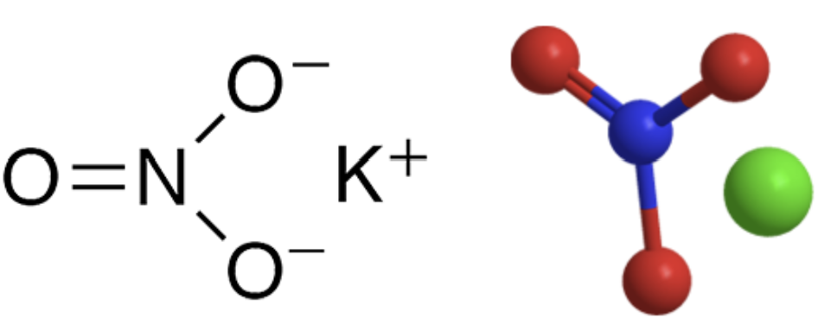

**Kaliumnitrat** (KNO3), historisch bekannt als Salpeter oder das Mineral Niter, ist ein Gewerbesalz mit vielfältigen Verwendungsmöglichkeiten. Es ist seit der Antike bekannt.

Bereits 300 v. Chr. wurde KNO3 an Höhlenwänden oder anderen felsigen Oberflächen gefunden. Bis zum Ersten Weltkrieg wurde es industriell durch Austauschreaktionen zwischen Salpetersäure und verschiedenen Kalisalzen hergestellt. Diese Methode wird auch heute noch angewandt, wobei Kaliumchlorid das am häufigsten verwendete Salz ist, oder durch die Reaktion von Ammoniumnitrat mit Kaliumhydroxid oder -chlorid.

Früher wurde KNO3 unter anderem als Oxidationsmittel in Schiesspulver, als Konservierungsmittel für Fleisch und andere Lebensmittel sowie als Medikament zur Behandlung von Asthma und Bluthochdruck verwendet. Einige dieser Verwendungszwecke bestehen auch heute noch; am häufigsten wird KNO3 jedoch in der Landwirtschaft als wasserlöslicher Dünger verwendet, der Kalium und Stickstoff, zwei der drei wichtigsten Pflanzennährstoffe, liefert. Weitere moderne Verwendungszwecke sind Sprengstoffe und Feuerwerkskörper, ein Bestandteil von Zahnpasta, der die Empfindlichkeit der Zähne verringert, und bestimmte Verwendungen in analytischen Chemielabors.